|  |
| --- |
| http://www.becas.sep.gob.mx/images/logo.png  TECNOLÓGICO NACIONAL DE MÉXICO  Instituto Tecnológico de Chihuahua II |
| PRACTICA E |
| REPRODUCTOR DE AUDIO |
|  |
|  |
| 21/04/2016  Unidad II  Nombre del Alumno: Jose Luis Castro Lozoya.  No. Control:12550479  Materia: programación de dispositivos móviles plataforma 2 |

INTRODUCCION

Descripción de la práctica.

Se Debe Confeccionar una aplicación que permita iniciar un mp3, detener, continuar, detener en

forma definitiva, y activación o no de la reproducción de mp3.

Desarrollo

Lo primer es colocar 4 botones en la interfaz grafica y cambiarles el texto a cada uno, siendo estos iniciar, pausar, continuar y detener

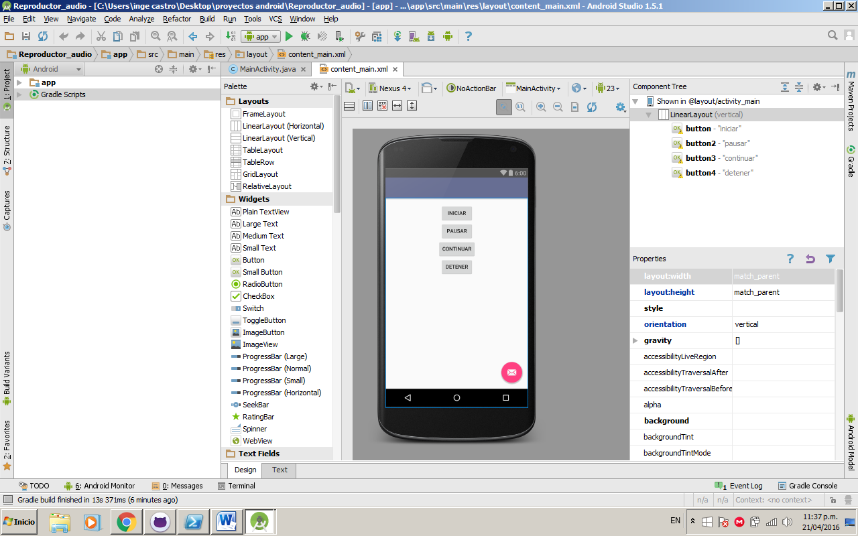

Después en la carpeta res

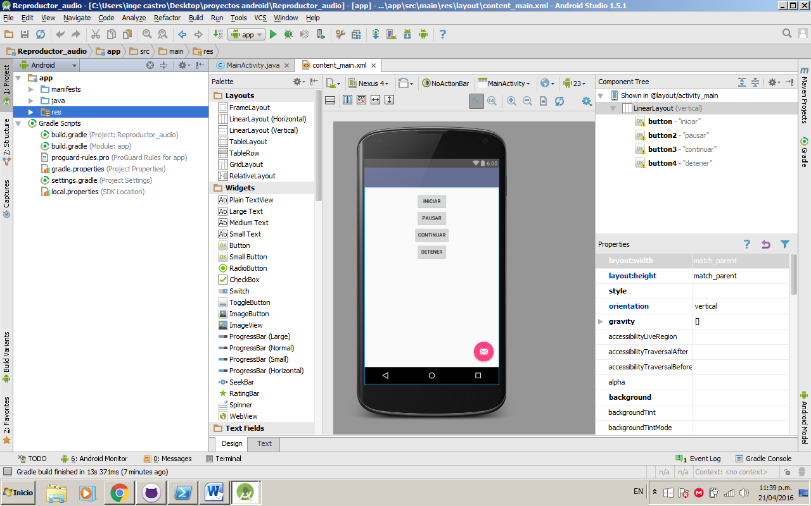

Se crea un nuevo directorio dando click derecho sobre la carpeta res, se selecciona new, luego directory y se le pone nombre, en este caso yo la nombre raw

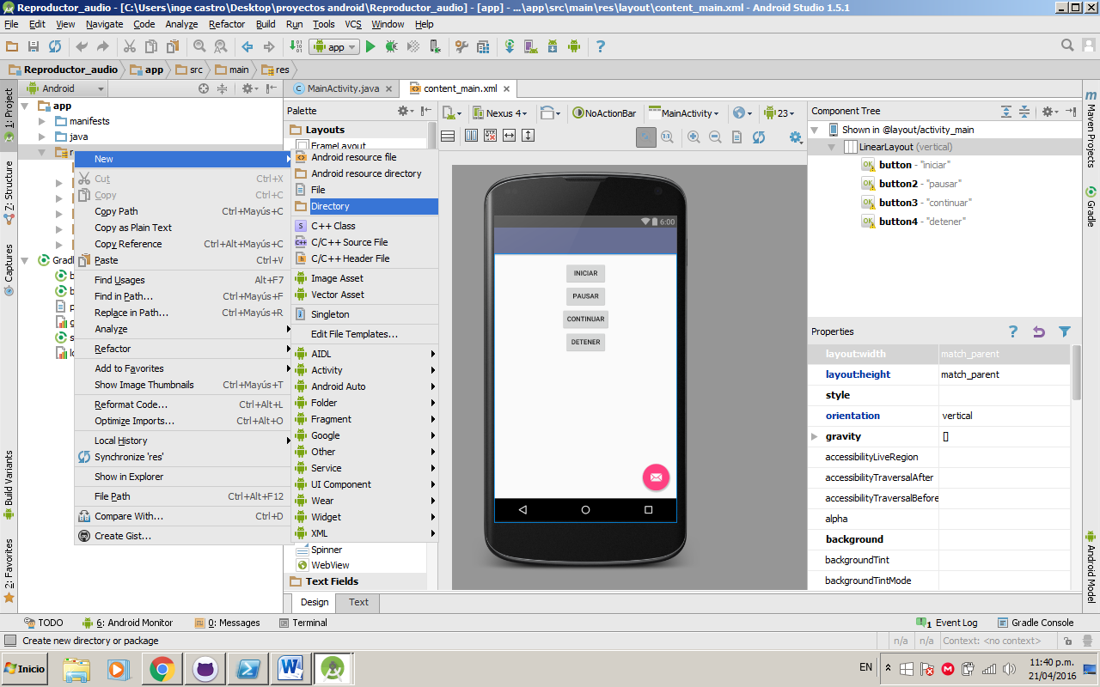

Después en la carpeta raw se da click derecho y se selecciona show in explorer

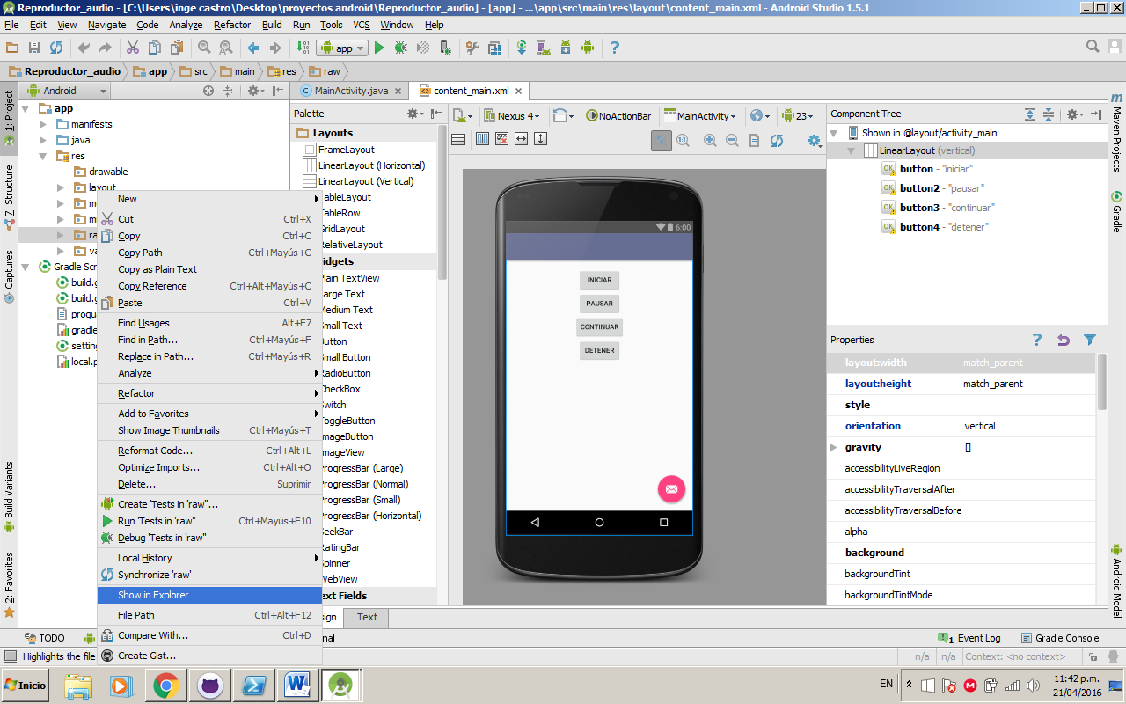

En esa carpeta raw es donde se coloca el mp3 que se reproducirá en el proyecto

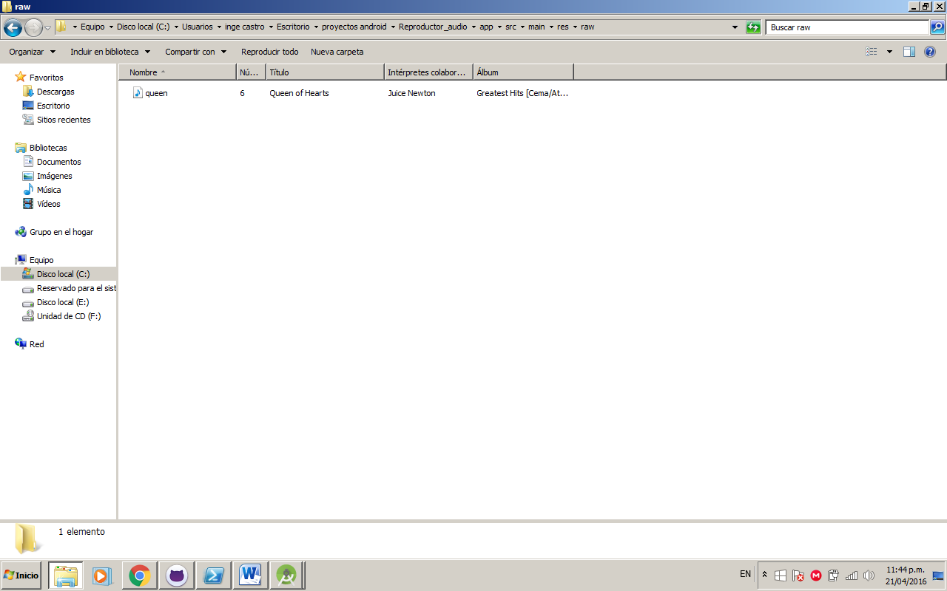

Despues empezamos a trabajar en el main activity, empezaremos por declarar las variables

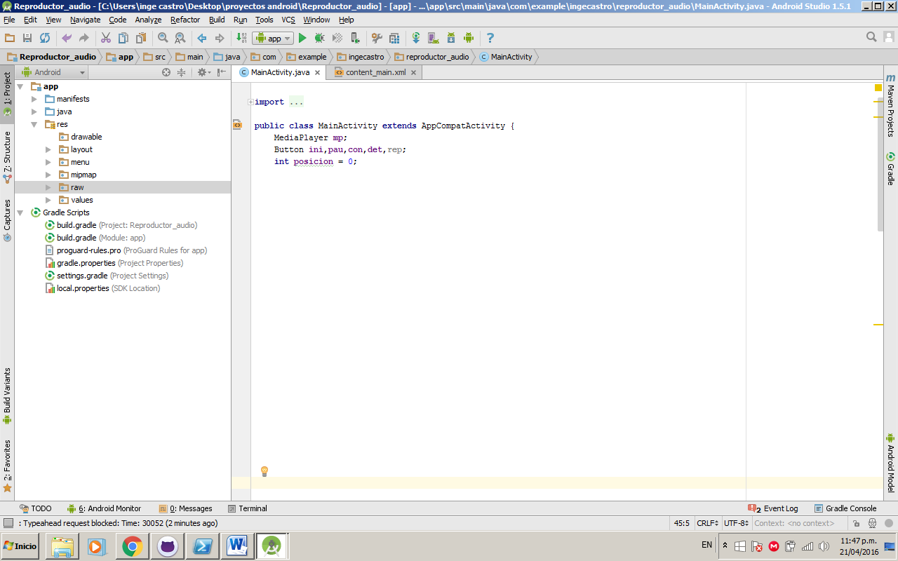

El primer atributo es para la clase media player y sirve para administrar el archivo mp3, el segundo administra los botones y el tercero es un entero en donde se almacena la posición de la reproducción.

Y se procede a enlazarlos por el método finderViewById

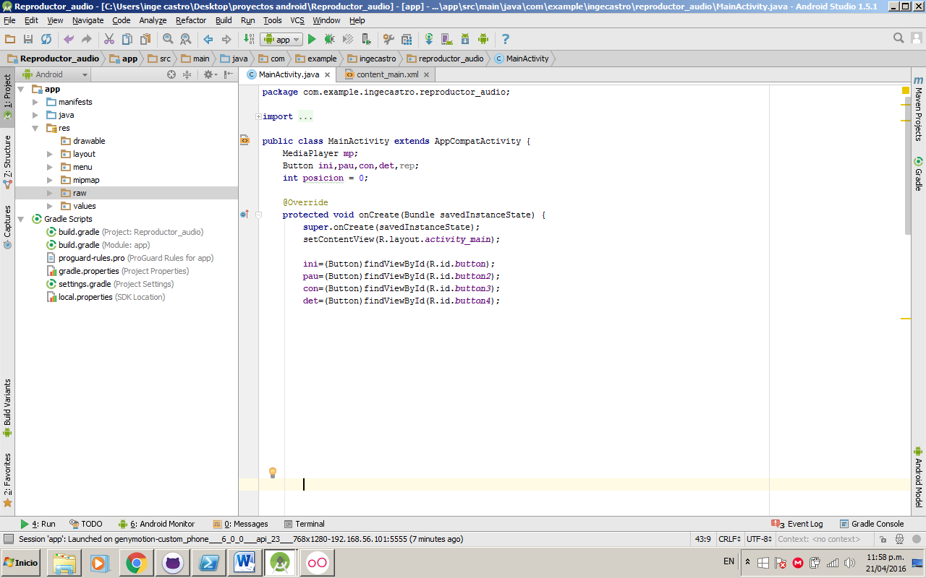

A continuación se crea un método que en este caso le llame destruir y verifica con un if si el objeto de la clase MediaPlayer está creado procede a liberar recursos del mismo llamando al método release:

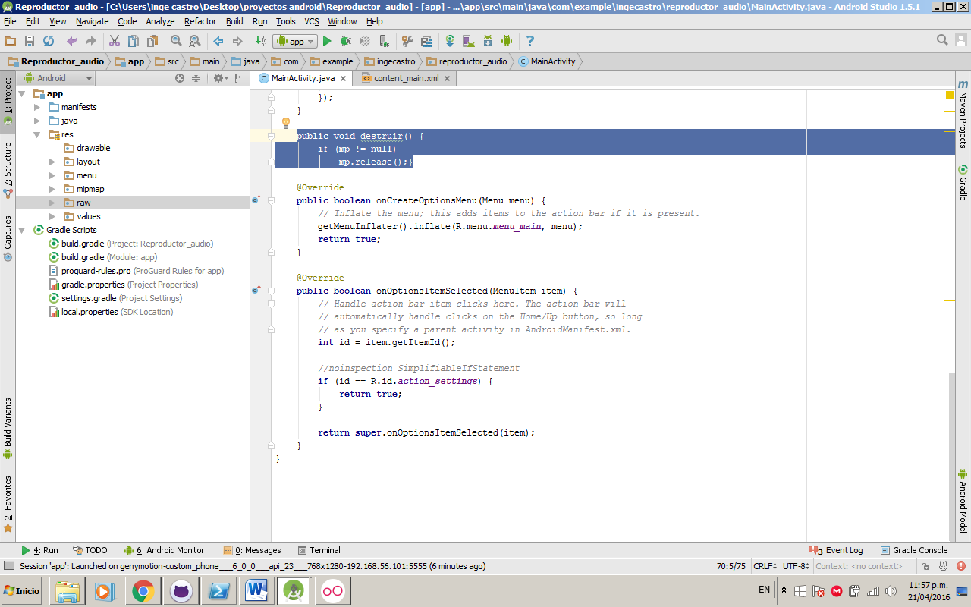

Se procede a crear los set onclicklistener para cada uno de los botones como se muestra en la siguiente imagen

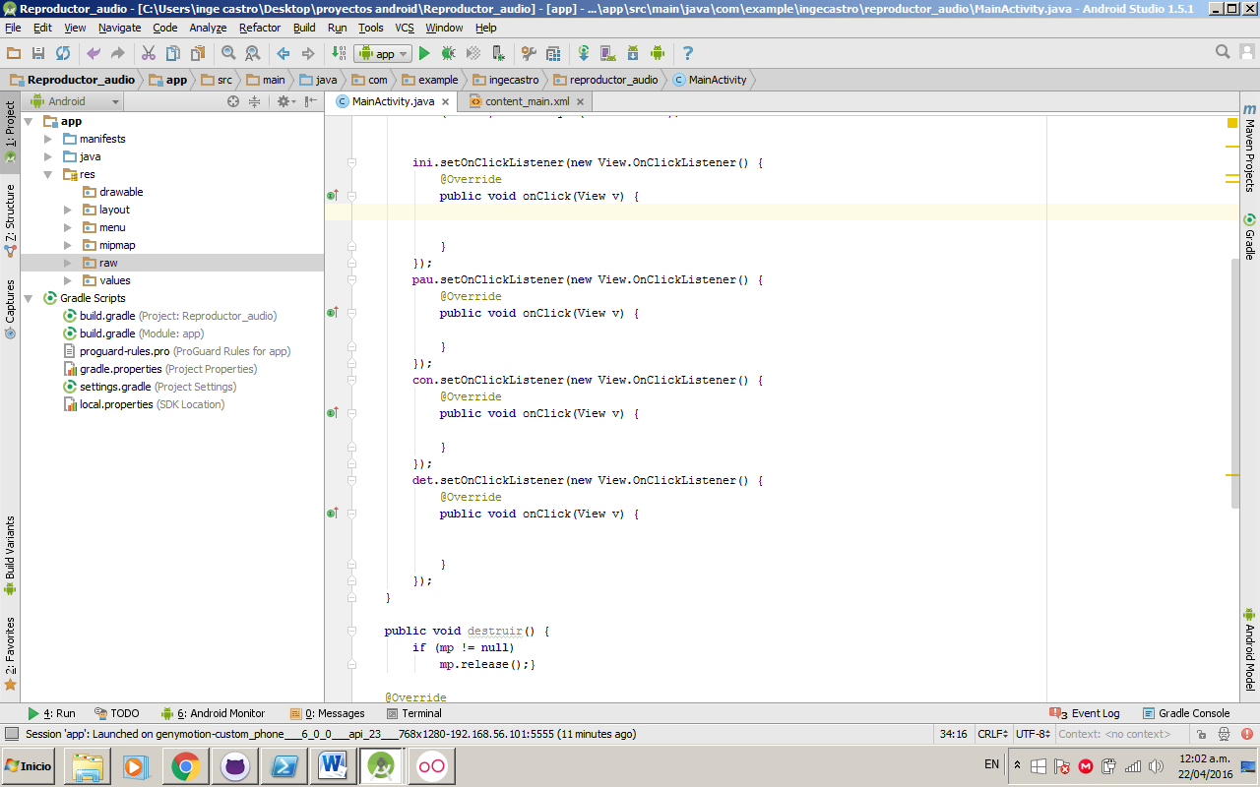

Una vez creados, se procede a configurarlos, empezando por el primer botón que es el de inicio, empezamos por llamar al método destruir para que se nos liberen recursos de la clase mediaplayer, después a la variable mp que es la de mediaplayer se le asigna la ruta del directorio raw el cual contiene el archivo mp3 y se inicia la reproducción con la instriccuon mp3.start();

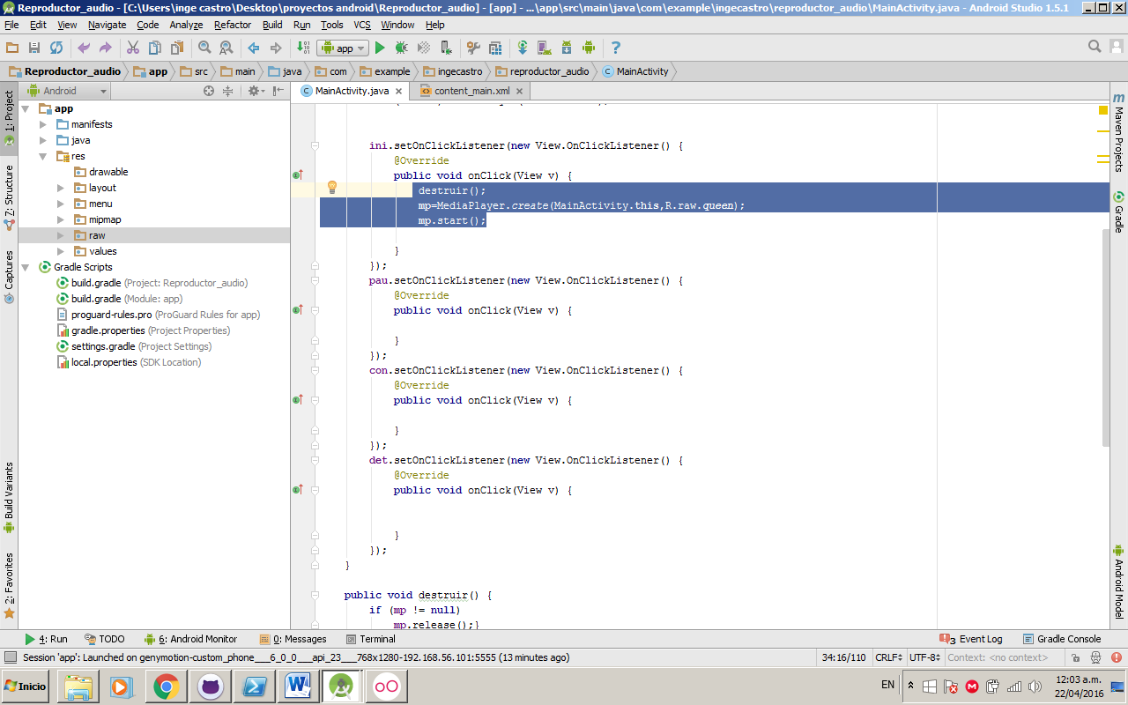

Para el segundo botón de pausa se establece un if que es el que nos indica si la reproducción de audio esta activa se almacene el tiempo que lleva en la variable posición y con la instrucción mp.pause(); se detiene la reproducción

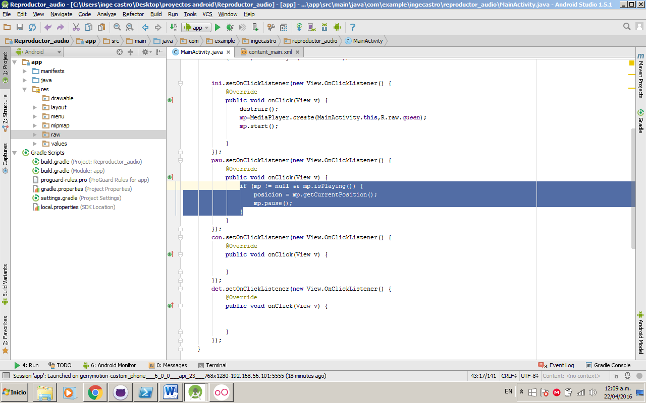

Para el tercer botón que es el de continuar, se establece un if que nos indica que si la reproducción esta detenida proceda a buscar el valor de la variable posición por medio de la instrucción mp.seekTo(posicion); y se reanuda la reproducción por medio de la instrucción mp.start();

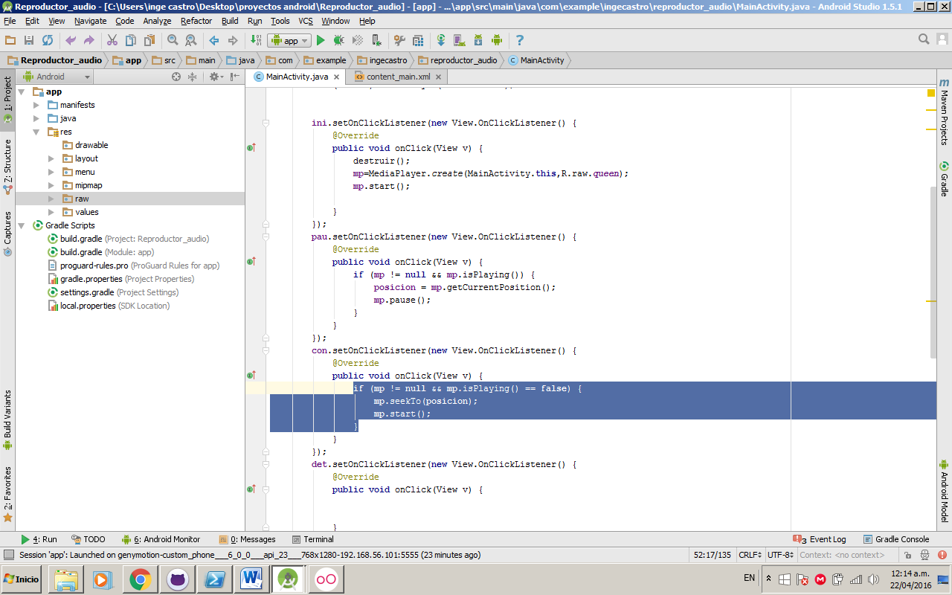

El ultimo botón que es el de detener también establece una condición if la cual indica que si la reproducción se esta usando, esta se detenga por medio de la instrucción mp.stop(); y el valor de la variable posición sea 0

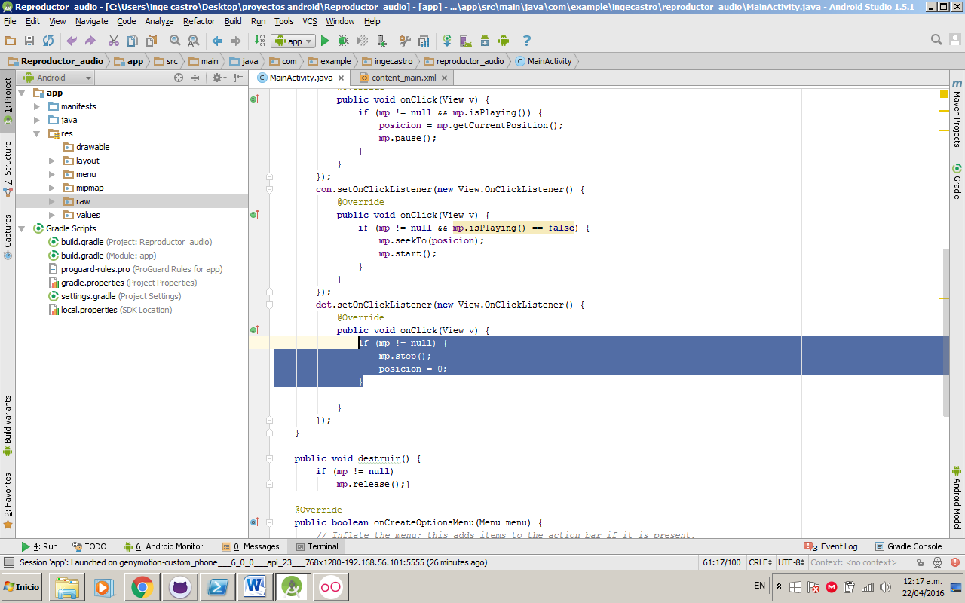

Una vez terminado esto se procede a ejecutar la aplicación

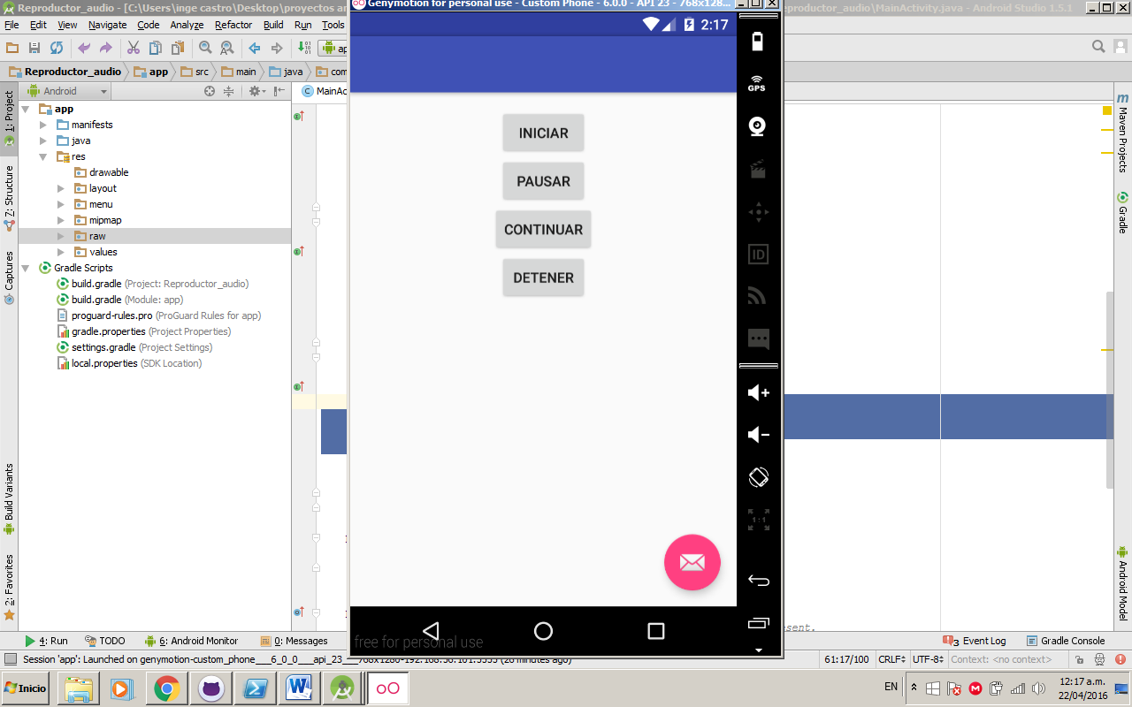

Todos los botones están funcionando correctamente.